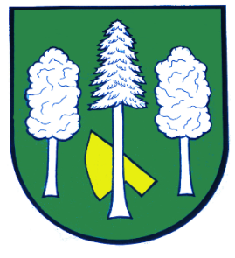

## Obec DASKABÁT

## Daskabát 35

## 779 00 Olomouc

## telefon: 585 358 001

**Hlášení ze dne 16. 02. 2022**

**1)** MUDr. Peter Keller oznamuje, že od pondělí 21. 02. 2022 do pátku 25. 02. 2022 neordinuje. Zástup provede MUDr. Petr Kafka ve Velké Bystřici.